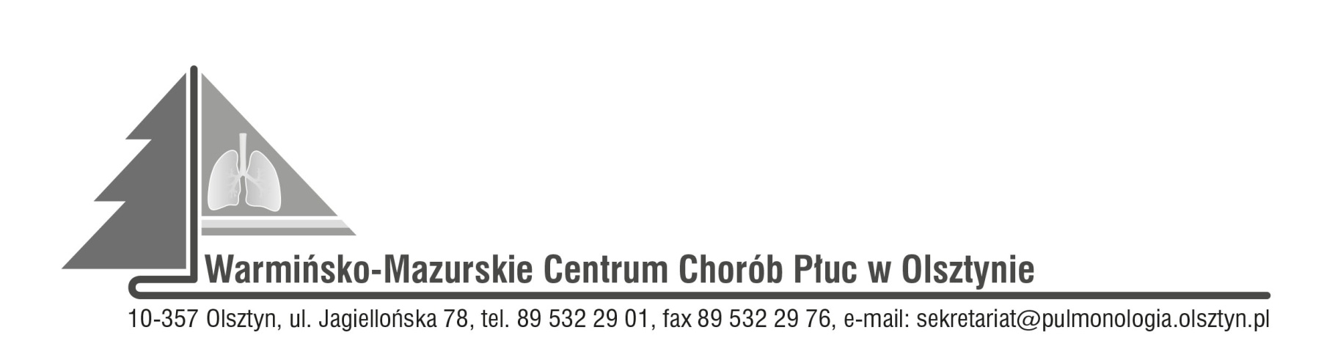

Olsztyn, dn. 13.06.2022r.

**ZAWIADOMIENIE**

**O ROZSTRZYGNIĘCIU POSTĘPOWANIA KONKURSOWEGO:**

**CPV 85121200-5 specjalistyczne usługi medyczne**  
**Nr SDK.113.12.2022**

Dyrektor Warmińsko-Mazurskiego Centrum Chorób Płuc w Olsztynie na podstawie art. 151 ust. 1 w zw. z art. art. 150 ust. 2 ustawy z dnia 27 sierpnia 2004r. o świadczeniach opieki zdrowotnej finansowanych ze środków publicznych w związku z art. 26 ust. 4 ustawy z dnia 15 kwietnia 2011r. o działalności leczniczej informuje, że w wyniku postępowania konkursowego na udzielanie pacjentom W-MCChP świadczeń zdrowotnych w zakresie:

**Zadanie nr 1** Udzielanie ambulatoryjnych świadczeń zdrowotnych w zakresie pulmonologii pacjentom Warmińsko-Mazurskiego Centrum Chorób Płuc w Olsztynie – **BRAK OFERT**

**Zadanie nr 2** Udzielanie świadczeń zdrowotnych pacjentom Warmińsko-Mazurskiego Centrum Chorób Płuc w Olsztynie w Izbie Przyjęć oraz w oddziałach szpitala poza normalną ordynacją (dyżur medyczny).

1. Indywidualna Praktyka Lekarska Piotr Eljasik, ul. Leśna 16/9, 10-173 Olsztyn, REGON 280599310, NIP 7393701179,
2. ALFAMED Andrzej Janczewski, ul. Tadeusza Kościuszki 84/2, 10-555 Olsztyn, REGON 360200728, NIP 7393871349,
3. Indywidualna Praktyka Lekarska, ul. Liliowa 35B, 11-041 Olsztyn, REGON 281500650, NIP 7393253019.

**Zadanie nr 3** Udzielanie świadczeń zdrowotnych w zakresie konsultacji psychiatrycznych pacjentom Oddziału Anestezjologii i Intensywnej Terapii Warmińsko-Mazurskiego Centrum Chorób Płuc w Olsztynie – **BRAK OFERT**

Zatwierdzam